**中共重庆市合川区委农村工作暨实施乡村振兴战略领导小组办公室文件**

合川委农办〔2023〕6号

**★**

中共重庆市合川区委农村工作暨实施乡村振兴战略领导小组

办公室关于印发《合川区加强防止返贫动态

监测和帮扶工作闭环管理方案》的通知

各镇人民政府、街道办事处，区级相关单位：

现将《合川区加强防止返贫动态监测和帮扶工作闭环管理方案》印发你们，请抓好贯彻落实。

中共重庆市合川区委农村工作暨实施乡村振兴战略领导小组办公室

2023年7月14日

合川区加强防止返贫动态监测和帮扶工作

闭环管理方案

为持续健全我区防止返贫动态监测和帮扶工作机制，形成工作闭环，根据《中共重庆市委农村工作暨实施乡村振兴战略领导小组办公室关于印发〈加强防止返贫动态监测和帮扶工作闭环管理方案〉的通知》（渝委农办〔2023〕14号）、《重庆市健全防止返贫动态监测和帮扶机制工作方案》（渝委农组〔2021〕6号）和《合川区健全防止返贫动态监测和帮扶机制工作方案》（合川委农组〔2021〕4号）要求，制定本方案。

一、风险发现机制

（一）发放“明白纸”。进一步加强政策宣传，发放监测对象申报和帮扶两张政策“明白纸”。其中：①申报政策“明白纸”发放至所有农户；②帮扶政策“明白纸”发放至所有监测对象。

（二）健全风险预警和响应机制。进一步拓宽用好“3+X”种返贫致贫风险发现渠道：①坚持“网格”常态化监测和集中走访排查相结合，每年上半年开展“大走访大排查大整改”行动，下半年开展第二轮集中风险排查；②畅通农户自主申报，用好“12317平台”，推行自主申报“一码通”；③强化部门筛查预警，重点关注农村低保对象、分散特困供养对象以及大病户等困难群体，“三保障”及饮水安全问题，重大灾情疫情信息等；④及时响应媒体曝光、群众信访以及考核评估等反馈问题。针对各类渠道发现的返贫致贫风险线索，由区乡村振兴局牵头汇总反馈，镇街5个工作日内到户核实。

（三）制定防范因灾返贫预案。各镇街要制定防范因灾返贫工作预案，重点监测水旱灾害、气象灾害、地震灾害、地质灾害、生物灾害、火灾以及疫情等各类重大突发公共事件带来的影响，全力防范各类规模性返贫风险隐患。

二、及时识别机制

（一）识别认定范围。防止返贫监测帮扶工作面向所有农村地区、所有农村户籍人口，原则上以户籍为依据，统筹考虑实际居住情况和家庭成员共享收支情况。同时明确以下3类特殊情形：①已转为城镇户籍的家庭，且未享受城镇低保、职工基本养老保险等城镇相关保障政策，可按条件和程序开展识别认定；②家庭成员中个别人口为城镇户籍或集体户籍的，且未享受城镇低保、职工基本养老保险等城镇相关保障政策，可按实际共同生活人口纳入整户管理。③易地搬迁群众由迁入地负主体责任、迁出地配合。

（二）识别认定条件。以家庭为单位开展识别认定，综合研判农户的收入、合规自付支出、突出困难问题和自主应对能力，重点关注农户“三保障”和饮水安全等方面出现的突出问题，同时关注就医、就学、就业、产业等方面存在的实际困难和潜在风险。

（三）识别认定程序。监测对象认定程序包括“农户申请和授权承诺、镇村入户核实、村级民主评议和公示、镇街联合审核、区级审核批准和公告”五步流程。要点包括：①监测对象认定要经区委农村工作暨实施乡村振兴战略领导小组批准或授权批准；②从发现风险线索到区级批准一般不超过15天，其中村内公示不少于5天，批准后10天内录入全国防止返贫监测和衔接推进乡村振兴信息系统（简称“全国系统”）；③对新申请农村低保和分散供养特困人员的农户，要按照监测对象认定条件进行逐户排查，符合条件的按程序识别为监测对象。

（四）绿色通道。因灾因意外事故等导致出现突发返贫致贫风险，生活陷入严重困难事实清楚、急需帮扶的，经镇村两级确认，由区乡村振兴局录入全国系统“绿色通道”，先行救助帮扶。录入“绿色通道”后，原则上1个月内完成农户是否符合监测对象识别条件的核实工作。其中：①对符合条件的，按识别程序补充完善有关手续；②对不符合条件的，退出“绿色通道”，中止帮扶。

三、精准帮扶机制

（一）精准帮扶原则。坚持“缺什么补什么”，对义务教育、住房安全、饮水安全等单一风险，及时针对性帮扶，尽快解决问题；对风险复杂多样的，分层分类实施综合性帮扶措施，做到管用够用。要进一步落实开发式帮扶，依据家庭成员劳动能力和发展需求针对性帮扶。具体：①对有劳动能力（含弱劳力半劳力）、有意愿的监测户，至少落实一项产业就业等开发式帮扶措施，引导勤劳致富。其中，对弱劳力半劳力，要创造条件探索落实开发式帮扶措施。②对整户无劳动能力的，要持续关注。尤其对符合兜底保障条件的监测对象，做到应兜尽兜。

（二）精准帮扶要求。贯穿帮扶工作各个阶段，突出帮扶实效，明确以下要点：①对新识别的监测对象，镇街要根据返贫致贫风险、家庭成员劳动能力和发展需求，原则上在10天内制定“一户一策”帮扶计划；②帮扶过程中，区乡村振兴局跟踪督促相关行业部门尽快落实帮扶措施，指导镇街常态化研判帮扶成效，合理调整完善帮扶计划；③风险消除后，做好持续跟踪监测，对存在一定时间周期且尚未到期的帮扶措施可延续享受，如小额信贷帮扶应持续至合同到期，公益性岗位应持续到岗位协议到期，教育帮扶和“雨露计划”应持续到完成当前学段等。

（三）监测帮扶联系人职责。至少安排1名区级或镇级干部（含符合条件的驻村干部）作为帮扶监测联系人，重点关注收支、“三保障”及饮水安全状况等，协调落实帮扶政策、解决生产生活等困难。

四、稳定消除机制

（一）风险消除原则。要坚持实事求是，稳定消除风险。其中：①整户无劳动能力兜底保障的监测对象（包括农村分散供养特困人员、整户无劳动能力且享受全额或最高档次农村低保补助标准），在全国系统中准确标注，暂不消除风险；②除整户无劳动能力兜底保障以外的监测对象，符合风险消除条件的，按程序标注风险消除。

（二）风险消除条件。应同时满足以下3项指标：①家庭年人均纯收入稳定超过当年监测范围，且持续稳定半年以上；②“三保障”和饮水安全持续巩固；③经综合分析研判，返贫致贫风险已经稳定消除或自然消除，不存在新增返贫致贫风险。

（三）风险消除程序。坚持“怎么进怎么出”的原则，按照“村（社区）提名、入户核实、村级民主评议和公示、镇街联合审核、区级审核批准和公告”五步流程消除风险。

五、数据分析机制

（一）定期采集收入。由区乡村振兴局牵头，组织镇街干部、驻村干部、帮扶监测联系人等，按季度据实采集所有监测对象的家庭人均纯收入信息，录入重庆防止返贫大数据监测平台。具体要求：①采集方式上，原则上采用入户采集，对整户长期外出的可电访，对确因年龄、身体等原因整户不具备正常沟通能力的可由亲属或村干部代答；②计算口径上，严格按照全市脱贫对象、监测对象家庭人均纯收入计算口径执行，主要包括工资性收入、生产经营性收入、转移性收入、财产性收入，并扣减生产经营性支出；③时间要求上，原则上每季度第一个月10日前，完成上个季度收入数据采集录入。

（二）定期数据分析。区级按季度开展防止返贫专题数据分析。重点分析：①基本情况，包括监测对象当季度、当年度以及累计识别和风险消除情况，三类监测对象占比，属于脱贫对象的占比等；②收入情况，包括收入构成和增速，低于10000元和低于监测范围的占比，不增反降的占比、最低收入户情况等；③帮扶措施落实情况，包括已落实各类帮扶措施的数量、分布、变化趋势等，特别关注开发式帮扶措施；④稳定消除情况，包括收入稳定超过当年监测范围，“三保障”和饮水安全持续巩固，政策延续情况等。

（三）注重成果运用。根据工作需要，分层分类运用好数据分析结果。其中：①对核心数据指标，通过“渝快政”窗口同步更新展示；②对疑似工作问题线索和数据问题线索，靶向反馈镇街核实核改；③对数据分析发现的倾向性苗头性问题和风险，及时指导督促解决。

六、工作保障机制

（一）强化责任体系。严格落实“区级负主体责任，镇街全过程管理”的责任体系，积极发挥巩固拓展脱贫攻坚成果同乡村振兴有效衔接工作专班作用，乡村振兴部门履行专职责任，相关行业部门按职责做好信息预警、数据比对和行业帮扶。

（二）强化政策支持。坚持预防性措施和事后帮扶相结合，综合使用行业政策、财政衔接推进乡村振兴补助资金和社会帮扶力量等，其中衔接推进乡村振兴补助资金优先保障到人到户项目。相关行业部门要牵头进一步分类优化政策措施，各镇街要强化开发式帮扶、高额医疗费用“一事一议”救助等政策落实。

（三）强化赛马激励。结合督查暗访掌握情况以及数据分析结果等，对镇街防止返贫监测帮扶工作量化打分，纳入巩固拓展脱贫攻坚成果赛马比拼。

附件：加强防返贫动态监测和帮扶工作闭环管理流程图

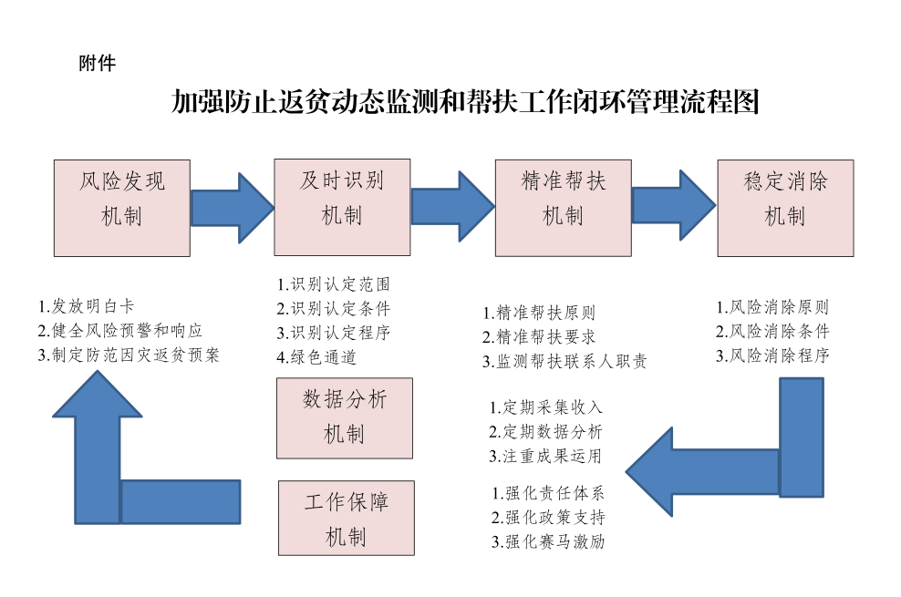

中共重庆市合川区委农村工作暨实施乡村振兴战略领导小组办公室 2023年7月14日印发